Hej medlemmar!!!!
Om ni har problem att öppna dörrarna till tvättstugan / torkrummen. Ring gärna först till någon i styrelsen och se om vi kan hjälp er att öppna dörren.
Sedan får en felanmälan göras till Cura. För att ta reda på varför kopplingen mellan det elektroniska systemet och dörrarna inte fungerar.
Om det är fel på tvättmaskinen alt torkutrustning är det Cura man ska felanmälan aktuella fel.
Cura tel 08 21911 ( 07-16), info@curacenter.se alt www.curacenter.se

Mvh
Peter Olmats tel. 070 6886 179 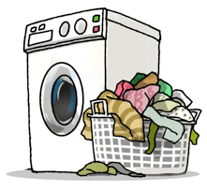
Marcus de Zalenski 070 388 2051
Styrelsen brf Ripan

